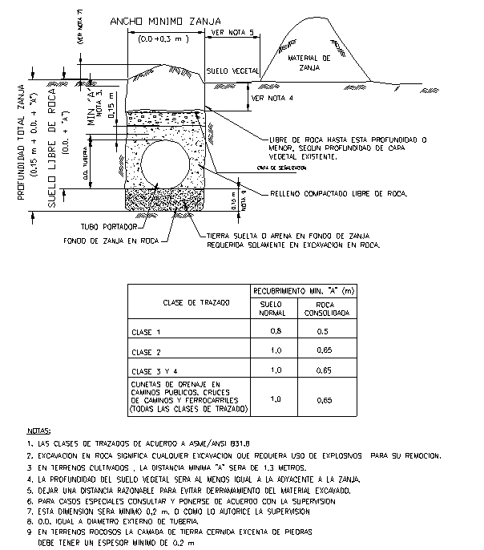**ESQUEMA REFERENCIAL DE ZANJA**

**DETALLE CONSTRUCTIVO POSTES DE SEÑALIZACION VERTICAL**

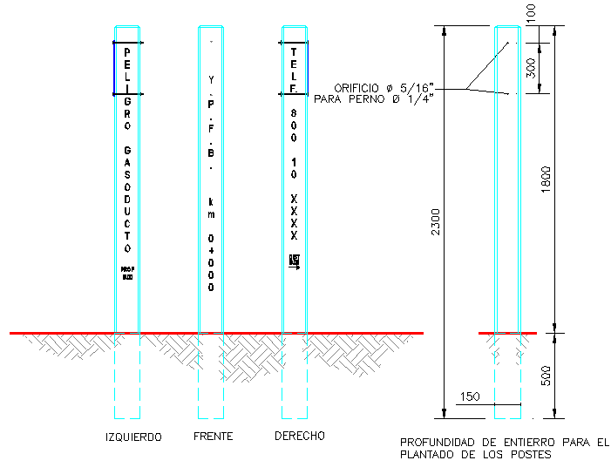

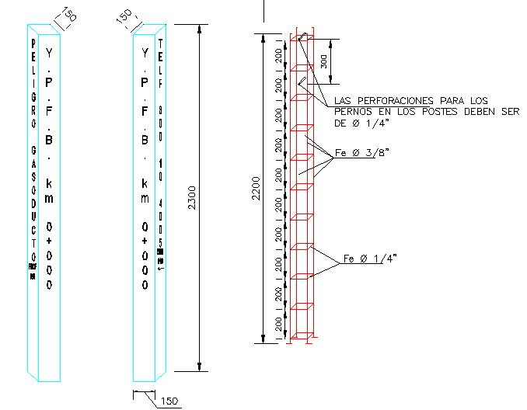

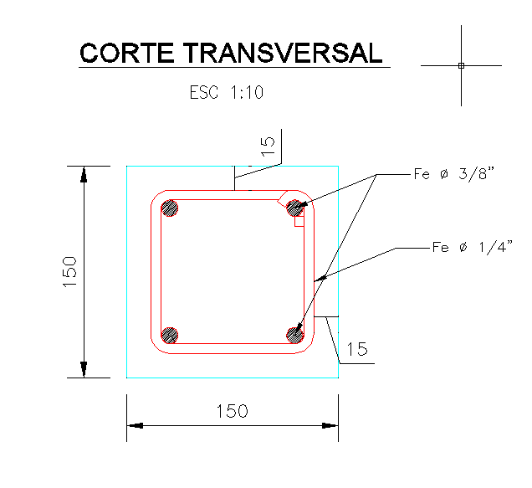

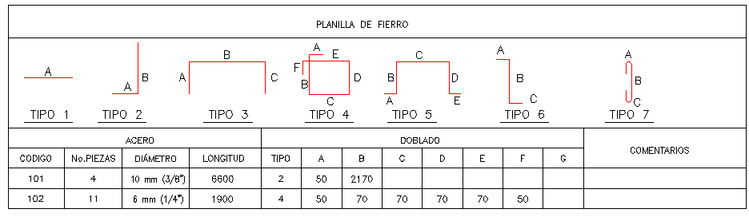

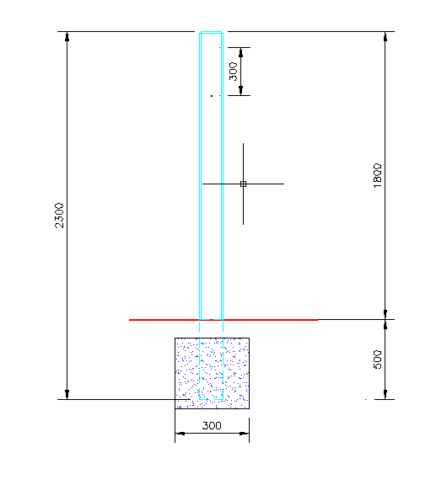**DETALLE DE ANCLAJE EN HORMIGON**

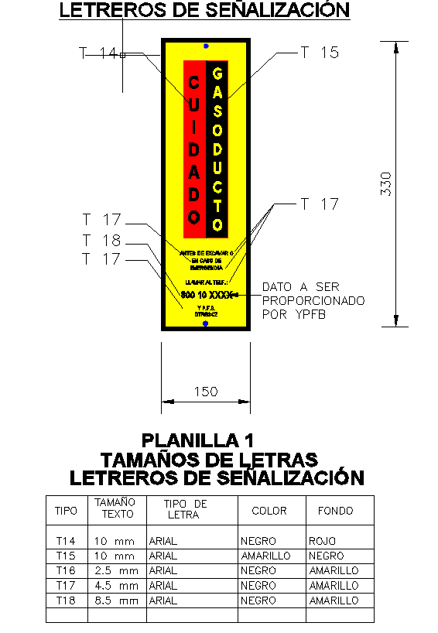

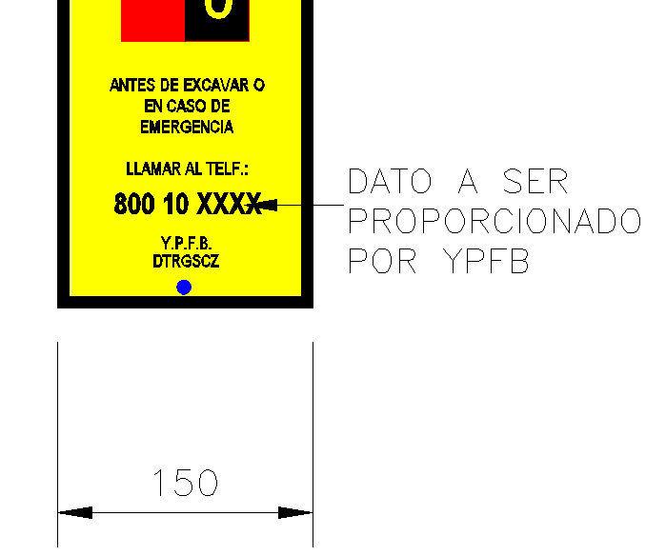

**LETREROS DE OBRA**

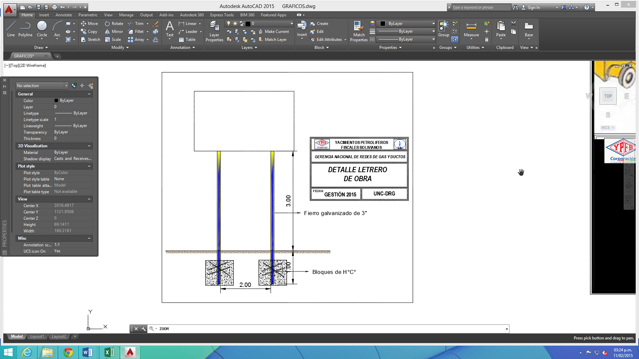

**ESQUEMA PLACA DE SEÑALIZACIÓN VERTICAL**

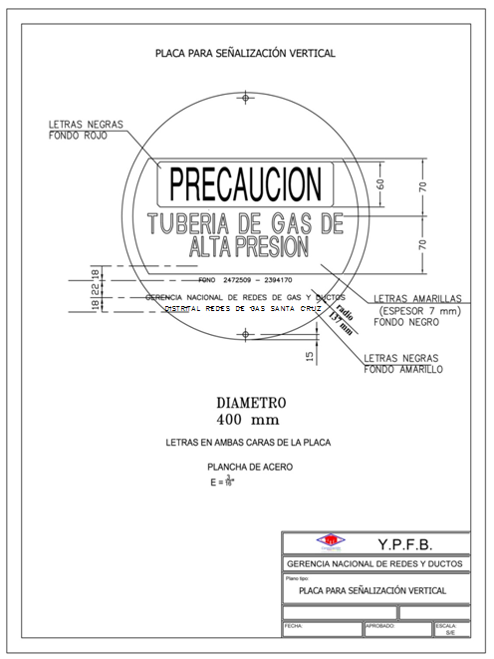

**ESQUEMA MOJÓN PARA SEÑALIZACIÓN VERTICAL**

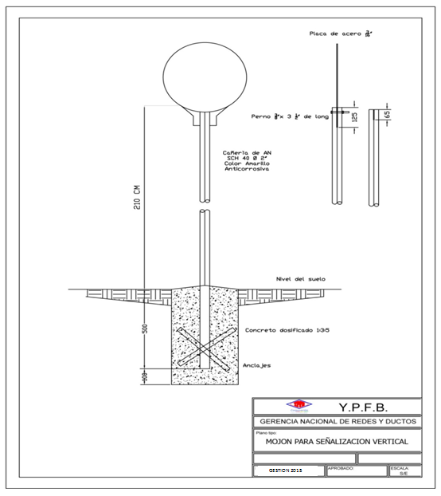

**LETREROS DE SEÑALIZACION DE OBRA**

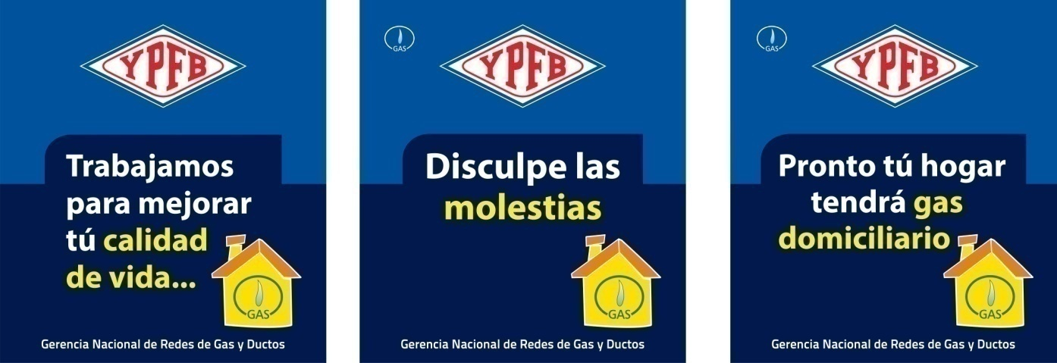

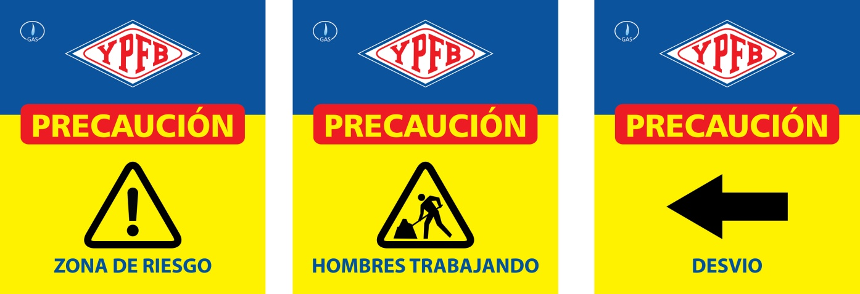

**HOMBRES TRABAJANDO.** (ESTRUCTURA METÁLICA, 850 mm de ancho por 1300 mm de alto)

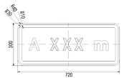**(AMBAS CARAS)**

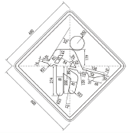

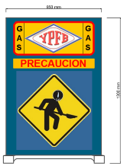

La Empresa Contratista deberá

Proveerse de este tipo de letreros con diferentes leyendas como ser:

* ***Disculpe las molestias***
* ***Zanja abierta***
* ***Precaución desvió***
* ***Peligro Gas Inflamable***
* ***Trabajamos para mejorar tu vida***

**REPOSICION DE ACERA Y CALZADA**

